Kaj te danes čaka pri matematiki?

Pri matematiki boš odšteval v množici naravnih števil do 100 tako, da boš desetičnim številom odšteval enice.
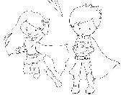
Potreboval boš 100 palčk zvezanih v butarice po 10 palčk. Potreboval boš še stotični kvadrat.
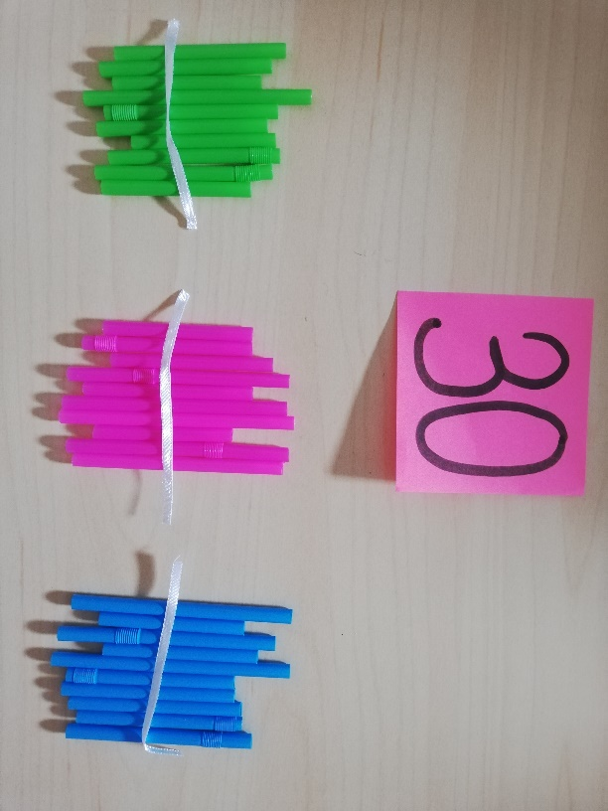
S palčkami ponazori število 30.
Sedaj pa od tega kupčka odvzemi 5 palčk. Koliko palčk ostane?

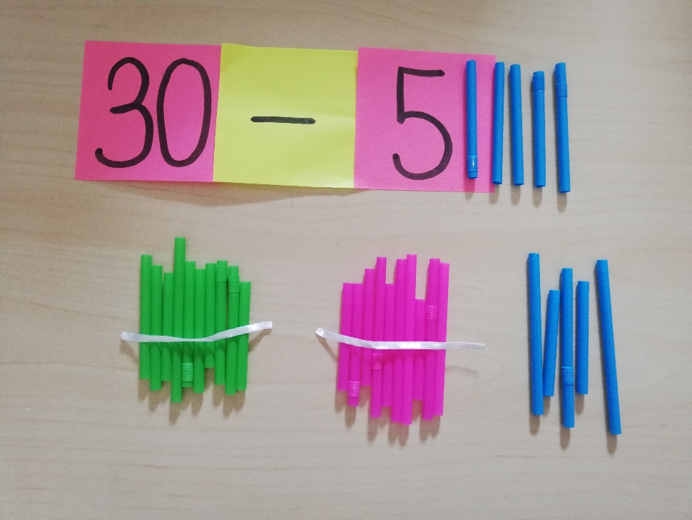

Kaj si ugotovil? Da moraš en stolpec desetic podreti (snopič palčk razvezati), da lahko odvzameš enice.

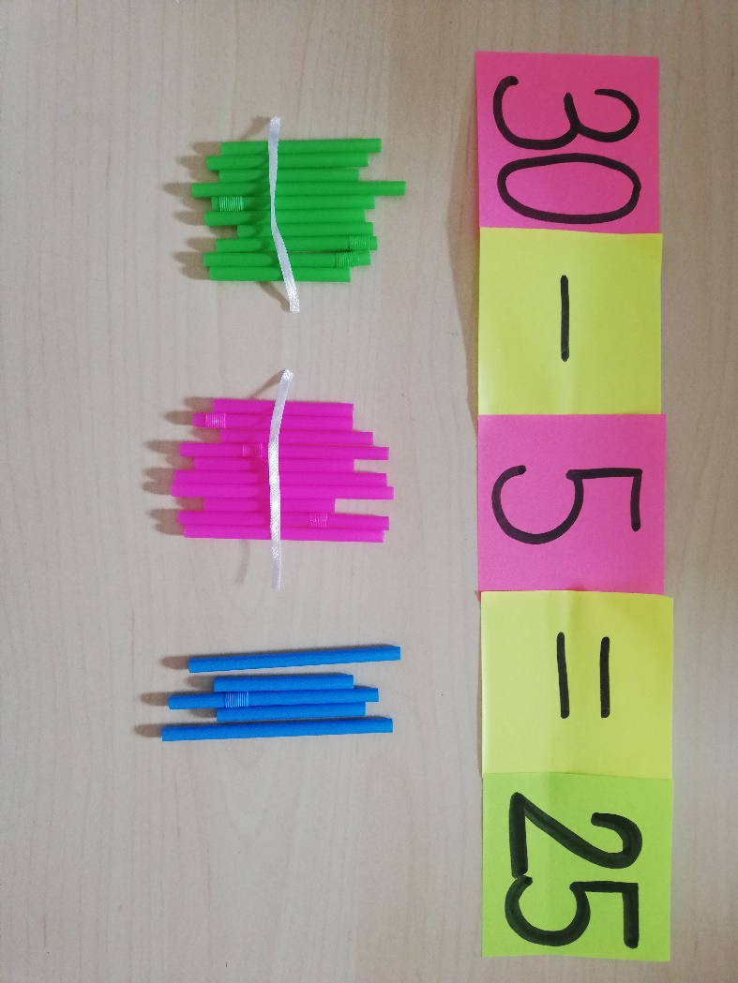

Naredi prikaze s palčkami še za te račune. Ne pozabi, da moraš en stolpec desetic podreti (ali razvezati en snop desetic).
50 – 7 =
30 – 4 =
20 – 8 =
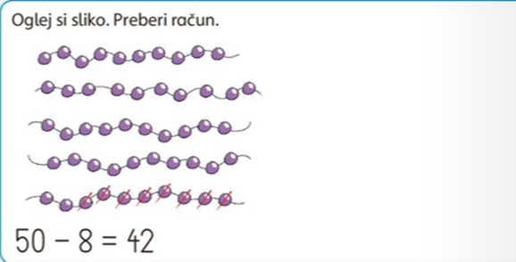
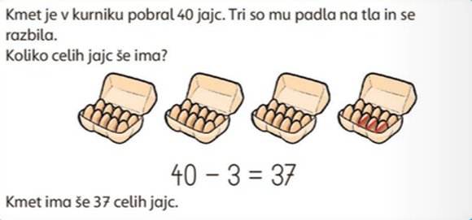
Oglej si spodnja dva prikaza.

Sedaj zgornji račun (50 – 8 = 42) prikaži še na stotičnem kvadratu. Postavi se na število 50. Pojdi za 8 polj nazaj. Pristal si na številu 42.

Na tak način prikaži na stotičnem kvadratu še naslednje račune:
20 – 9 =
90 – 5 =
60 – 6 =

Delovni zvezek za matematiko odpri na strani 80, 81 in reši naloge. Besedilne naloge pusti. Pozorno si beri navodila. Če se ti zdi, da pri računanju potrebuješ palčke ali stotični kvadrat, jih lahko uporabiš. Če zmoreš brez pripomočkov, delaj brez.

Spodaj te čakajo rešitve za naloge na strani 80, 81.
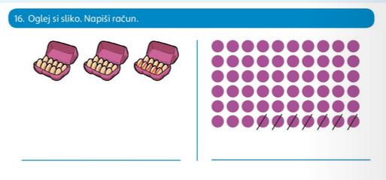
60 – 7 = 53
30 – 5 = 25

Kako ti je šlo? Je težko?

